附件1：
2026年城区学校（含民办学校）招生
网上报名指引

一、网上报名时间
1.城区小学第一批次招生学校（市实验小学、市云凌小学、市春州小学、市兴华小学、市逸夫小学、市新和小学、市新吉小学、市文塔小学、春城街道第一小学、河西街道中心小学、春城街道第四小学）：6月20日—6月26日，共7天；
2.城区小学第二批次招生学校（春城街道第二小学、城南小学、新云小学、高朗小学、城北小学及河西街道升平小学、龙岩小学、莲平小学）：7月12日—7月16日，共5天。
3.阳春市第一中学、阳春市第二中学、阳春市实验中学： 6月20日—6月29日，共10天；
4.民办学校：6月20日—7月12日，共23天。
注：启贤实验学校、德恒实验学校六年级毕业生自愿报读本校七年级（初中一年级）的，直接在学校报名，优先录取，无需网上报名。
二、报名方式
可选择电脑登录网站报名或扫描二维码报名。
1.城区小学一年级报名入口：
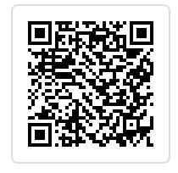
2.阳春一中、阳春二中、实验中学七年级（初中一年级）报名入口：
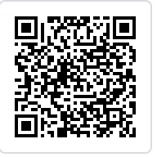
3.民办学校小学一年级报名入口：
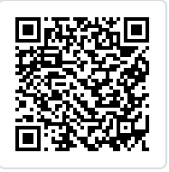
4.民办学校七年级（初中一年级）报名入口：

三、报名须知
1.报名前，请认真阅读招生系统首页的《招生报名操作指南（家长端）》。
2.公办学校中同一批次的学校只能选择1所报名。
3.如报读城区小学第一批次学校未被录取的，需按时报读第二批次学校。
4.网上报名前，请提前准备户籍、房产等相关报名资料原件的扫描版或照片，以备报名时上传报名系统。
5.双胞胎或多胞胎子女若选择分别参加阳春一中、阳春二中、实验中学电脑派位，须各自独立报名；若选择以其中一人代表参加电脑派位的，须填写《双（多）胞胎子女参加电脑派位申请表》，于6月30日前送原毕业小学审核，并在报名系统中仅以该生信息进行报名。
6.报名信息将与相关部门对接，请家长保证资料信息的真实性。

